岳阳市市区小学毕业生登记表 序号：________
姓 名 |  |  |  |  | 毕业学校 |  |  |  |  |  |  |  |  | 毕业班级 |  |  |  |  |  |  | 一寸免冠  正面近照
学籍号 |  |  |  |  | 曾用名 |  |  |  |  | 性别 |  |  |  |  |  | 出生年月
户口所在地派出所 |  |  |  |  | 居委会 |  |  |  |  |  |  |  |  | 住宅  电话
家庭详细住址 |  |  | 居所单位名称：
 |  |  | 路 号 小区（单位） 栋 单元 房号
父母(法定监护人）基本情况
称谓 | 姓名 |  |  | 在何地何单位工作 |  |  |  |  |  |  |  |  | 身份证号码 |  |  |  |  |  |  | 联系电话（手机）
父亲
母亲
户口簿户号 |  |  |  |  |  | 核发年月 |  |  |  |  |  |  |  |  | 户主姓名
不动产证号 |  |  |  |  |  | 核发年月 |  |  |  |  |  |  |  |  | 房主姓名
其他材料 名 称 |  |  |  |  |  |  |  |  |  |  |  | 证件编号
家  长  意  见 |  | 家长承诺：以上填写的内容、附后复印件是真实、准确的，如提供的材料不真实、不准确，我们接受调剂安排。需要说明的其它情况是（包括户口、房产、住所或家庭成员关系等）：  家长签名： 年 月 日
毕 业  小 学  初 审  意 见 |  | 经审核，复印件与原件相符，属于 （初中学校）摸底范围。验证人对复印件的真实性、对学生所属摸底就读范围负责；毕业小学对验证人验证的真实性负责。
 |  | 验证人签名 |  |  |  |  | 班主任 |  |  |  | 教导主任 |  |  |  |  |  |  | 毕业小学  （公章）
说明：1． 本表须用钢笔或水芯笔填写，内容完整、准确、真实，字迹清晰、工整。
2．家庭详细住址需具体到所在街道(门牌号)、小区（单位）、楼栋号、单元号、楼层数。“不动产证号”填写不动产权证编号，不能填写总证号或丘号，房产证号复印件应与表格填写的房产证号一致。“户口簿户号”填写首页编号。如学生户口不在父母名下，请提供学生出生证或预防接种证。
3．提供房屋购买合同、宅基地证明、集资房证明、拆迁还建协议、营业执照、税务票据、自来
水费票据、电费票据、天然气票据、出生证明等材料的，以及其他需要特别说明请在“其他材料”栏中填写，并提供证件可查询的编号。
4．小学须严格审核证件的原件和复印件，并注明属哪所初中学校招生摸底范围，验证人须签名并加盖学校公章，登记表按班级、学籍号整理成册。“序号”以班级为单位编定为两位流水号，登记表、摸底汇总表和相关材料的序号必须完全一致。
复印件粘贴处
请依次按以下样式粘贴相关复印件（每张复印件的四边均需粘贴好），谢谢您的配合和支持！
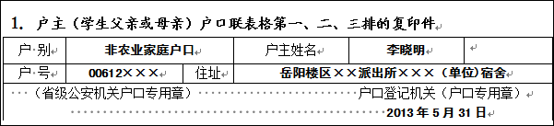
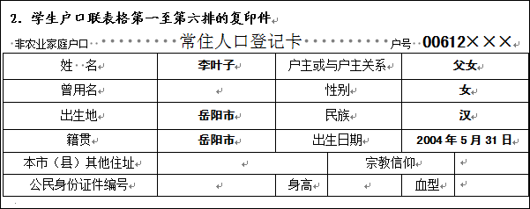
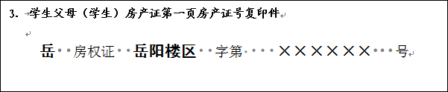
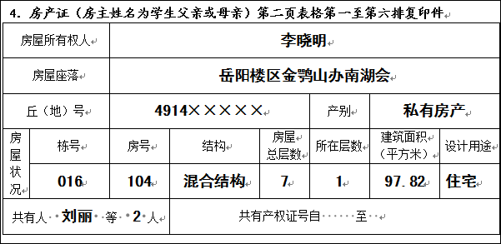
说明：1．请家长按照框格内模版式样粘贴相关证件的复印件。
2．没有房产证的请将居所的有效证明复印件粘贴在3～4框格内。房产证和户口本不一致的提供证明家庭成员关系的材料。
3．验证核实后，毕业小学请在本页四张复印件上加盖学校公章。

